**BAB III**

**METODE PENELITIAN**

**3.1 Metode Pengumpulan Data**

Dalam penelitian, ada beberapa cara mengumpulkan data guna kelancaran proses penelitian. Beberapa metode pengumpulan data yang digunakan dalam penelitian ini yaitu:

**3.1.1 Wawancara**

Wawancara dilakukan kepada *Manager* Pantai Revive Resort yang beralamat di Jalan Lintas Barat Sumatera, Tembakak Way Sindi, Kec. Karya Penggawa, Pesisir Barat, Lampung. Wawancara juga dilakukan kepada 3 orang responden. Wawancara ini dilakukan guna untuk mengetahui dengan jelas informasi tentang Revive Resort dan kondisi wisata laut lainnya di Pesisir Barat. Serta informasi apa yang diketahui tentang Pesisir Barat kepada responden. Berikut adalah beberapa pertanyaan yang diajukan pada narasumber:

1. Pertanyaan untuk Manager Revive Resort / Anjung Bang Oking:
2. Nama Narasumber?
3. Jabatan Narasumber?
4. Penjelasan singkat tentang Revive Resort?
5. Bagaimana sistem pengeolalaan Revive Resort?
6. Media promosi apa yang digunakan dalam proses penyebaran informasi Revive Resort?
7. Fasilitas dan harga yang ditawarkan untuk menginap di Revive Resort?
8. Berapa jumlah pengunjung yang datang ke Revive Resort?

Wawancara untuk Manager Revive Resort dilakukan pada:

Hari/Tanggal: Jumat, 13 Agustus 2019

Alamat: Revive Resort King Krui

Dengan hasil wawancara sebagai berikut:

1. Sofian
2. Manager sekaligus pengeolala Revive King Resort Krui
3. Revive Resort adalah Resort yang dulu bernama Anjungan Bang Oking. Memiliki Fasilitas Hotel dan Resort serta pemandangan Pantai yang menjakan mata dengan ombak yang besar dan pasir yang luas.
4. Revive Resort bekerja sama dengan Revive Resort lainnya contohnya ada di Bandar Jaya, Jakarta dan Bali. Sistem pengelolaan semua keuntungan diberikan kepada Manager dan Pengelola Revive Resort, dan Owner Anjung Bang Oking mendapatkan hasil dari penyewaan pihak Revive Resort. Dikarenakan system pengolalaannya adalah Anjung Bang Oking hanya mendapatkan royalty dari hasil penyewaan perbulan dari Revive Resort dan semua keuntungan masuk kepada pihak Revive Resort King Krui.
5. Lewat Facebook dan Revive Group.
6. Untuk Hotel semalam seharga 300ribu dan Cottage seharga 550ribu.
7. Jumlah pengunjung paling banyak pada hari libur sekolah ataupun hari libur hari raya.
8. Pertanyaan untuk responden:
9. Nama Narasumber?
10. Asal Narasumber?
11. Apa saja informasi yang ketahui tentang pariwisata di Pesisir Barat?
12. Apakah ada kendala dalam mendapatkan informasi terkait tempat wisata di Pesisir Barat?
13. Apakah media penyebaran informasi yang digunakan sudah cukup?
14. Apakah dibutuhkan sebuah aplikasi yang berisi informasi lengkap yang sertai dengan *Virtual* Perjalan Maya atau *Virtual Tour* 360 Derajat sebagai bentuk gambaran perjalanan bagi calon wisatawan?

Wawancara dengan Responden 1 dilakukan pada:

Hari/Tanggal: Jumat, 27 September 2019

Alamat: IBI Darmajaya

Dengan hasil wawancara sebagai berikut:

1. Janna.
2. Bandar Lampung.
3. Pantai pantainya bagus.
4. Selama ini tau Krui cuma dari mulut kemulut dan ngeliat view Krui cuma lewat Instagram.
5. Kalo hanya lewat media social aja saya rasa masih kurang ya.
6. Kalo tujuannya buat bikin infromasinya jadi lebih detail, bagus dong.

Wawancara dengan Responden 2 dilakukan pada:

Hari/Tanggal: Jumat, 27 September 2019

Alamat: IBI Darmajaya

Dengan hasil wawancara sebagai berikut:

1. Irania.
2. Bandar Lampung.
3. Sejauh ini cuma tau pantainya bagus bagus.
4. Informasinya lewat mulut kemulut si.
5. Saya terakhir liat Krui lwat Facebook ya, jadi ada akun fanbase jalan jalan gitu nah lagi ngepost tentang wisata Krui. Mungkin saya yang kurang update atau apa tapi kalo cuma lewat medsos dan itupun angin anginan ataupun kurang sering di show up ya yang dapet informasi itupun juga gabakal banyak.
6. Bagus dong jadi orang mau tau Krui tinggal buka websitenya terus liat objeknya.

Wawancara dengan Responden 3 dilakukan pada:

Hari/Tanggal: Jumat, 27 September 2019

Alamat: IBI Darmajaya

Dengan hasil wawancara sebagai berikut:

1. Salim Alvian.
2. Bandar Lampung.
3. Kalo Krui kita gak jauh jauh bilang pantainya bagus bagus banget.
4. Di Instagram ada juga reviewer yang mosting video di Youtube.
5. Itu tergantung kepersonality orang masing masing ya, kalo saya pribadi yang sudah kesana dan liat langsung kondisi disana puas puas ajasi. Cuma kalo kita bahas tentang informasinya jelas masih kurang saya pergi kesanapun tanpa bekal informasi apapun Cuma sebatas kata orang. Media social itu Cuma nampilin gambar sama video doangkan. Cukup tapi kurang pas aja menurut saya.
6. Nah kalo ngasih tau jelas objek bagus dong. Selain dapet informasi Kruinya juga jadi keangkat.

Berdasarkan wawancara yang telah dilakukan, maka hasil secara garis besar yang peneliti dapatkan dalam wawancara tersebut adalah sebagai berikut:

1. Media promosi yang digunakan masih hanya sebatas media sosial yang masih sangat terbatas untuk memberikan informasi lengkap terkait perjalanan wisata.
2. Media yang digunakan untuk menggambarkan perjalanan hanya dengan menggunakan gambar tanpa melalui proses *editing.*
3. Jangkauan penyebaran informasi sudah cukup luas, tetapi masih menyimpan kekurangan tentang gambaran lokasi yang semestinya.
4. Perlu adanya aplikasi yang dapat menampilkan bentuk utuh dari sebuah lokasi agar wisatawan mendapat gambaran yang jelas tentang lokasi yang dituju.
5. Perlu adanya website yang menyediakan aplikasi *Virtual Tour* 360 Derajat sebagai media informasi agar wisatawan lebih mudah mengakses infomasi tersebut.

**3.1.2 Observasi dan Dokumentasi**

Observasi dilakukan untuk mendapatkan informasi yang lebih jelas terkait Pantai-pantai di Pesisir Barat. Selain melakukan wawancara dengan mengunjungi Revive Resort, juga mengunjungi wisata laut lainnya untuk mencari lokasi *optional* yang akan diangkat kedalam *website*. Dalam hal ini adalah perjalanan dari Kota Pringsewu menuju ke Krui, Kabupaten Pesisir Barat. Kemudian dilanjutkan dengan *Tour* dimulai dari Revive Resort, Pantai Slalau dan Batu Thiang, Pantai Kota karang, dan Pantai Cemara. Mengunjungi tempat-tempat tersebut bertujuan untuk mendapatkan gambar dan juga video yang digunakan sebagai bahan pembuatan *Virtual Tour* 360 Derajat, *Photography, dan Cinematicvideo*.

**3.2 Metode Pengembangan Multimedia**

Perangkat lunak yang dipakai adalah perangkat lunak multimedia maka dari itu metode pengembangannya pun menggunakan metode pengembangan multimedia. Adapun metode pengembangan multimedia yang dipakai yaitu dengan metode *MDLC* (*Multimedia Development Life Cycle)* serta menggunakan *UML* (*Unified Modelling Language)*.

**3.2.1 *Concept* (Perencanaan)**

Konsep dari aplikasi yang akan dibuat ini yaitu membangun sebuah Web yang berisikan *Virtual Tour* 360 Derajat, *Photography*, dan *Cinematicvideo*. *Web* tersebut memiliki beberapa navigasi yang dapat diulik oleh *user* sesuai dengan informasi apa yang *user* inginkan. Tujuan dari pembuatan aplikasi ini adalah agar pantai-pantai di Pesisir Barat memiliki media yang lebih baik dalam memberikan informasi dan juga gambaran lokasi wisata. Selain itu, dari sisi calon wisatawan, dapat dengan mudah mendapatkan informasi dan gambaran lokasi. Dengan demikian calon wisatawan bias menikmati gambaran lokasi dengan sangat detail.

**3.2.1.1 Analisis Kebutuhan Pengguna**

Berdasarkan pengamatan yang dilakukan oleh peneliti dilokasi serta wawancara dengan manager salah satu lokasi wisata di Pesisir Barat dan dengan pengunjung, dapat disimpulkan bahwa *Virtual Tour* 360 Berbasis *Web*ini perlu dibuat. Dengan dibuatnya *web* ini diharapkan calon wisatawan dapat mengetahui gambaran perjalanan wisata dan informasi yang lengkap. Dengan demikian, baik pemilik lokasi wisata maupun calon wisatawan dapat bertukar informasi dengan lebih efektif dan efisien, serta meningkat kan keingin calon wisatawan untuk datang berkunjung.

**3.2.1.2 Analisis Kebutuhan Perangkat Lunak**

Untuk membangun sebuah *Web*dan juga *Virtual Tour* 360 dibutuhkan beberapa perangkat lunak. Adapun beberapa perangkat lunak (*software)* yang dibutuhkan dalam pembuatan *Web* dan juga perangkat lunak yang digunakan untuk membuat *Virtual Tour* 360 Derajat adalah sebagai berikut:

1. Sistem Operasi *Windows* 10
2. *Adobe After Effect CC*
3. *Adobe Premiere Pro CC*
4. *Google Camera*
5. *Panorama 360 VR*
6. *Adobe Lightroom*
7. *Adobe Photoshop*
8. *Notepad ++*
9. *Adobe Dreamweaver*
10. *XAMPP*

**3.2.1.3 Analisis Kebutuhan Perangkat Keras**

Untuk menjalankan dan membuat sebuah perangkat lunak tersebut dibutuhkan sebuah perangkat keras yang cukup agar menghasilkan sebuah perangkat lunak yang baik dan efektif untuk digunakan.

Adapun spesifikasi perangkat keras yang dibutuhkan peneliti untuk membuat *Web* dan *Virtual Tour* 360 Derajat adalah:

1. *Processor Dual Core E-1-6010*
2. *Random Access Memory* (RAM) 4 GB

**3.2.1.4 Perancangan Sistem yang diusulkan**

Sebelum melakukan pembuatan sistem terlebih dahulu harus melakukan perancangan sistem. Perancangan sistem sendiri menggunakan model *UML (Unified Modeling Language)* yaitu digambarkan dalam bentuk *use case diagram* dan *activity diagram*. Berikut ini rancangan *use case diagram* yang diusulkan ditunjukkan pada gambar 3.1 berikut.

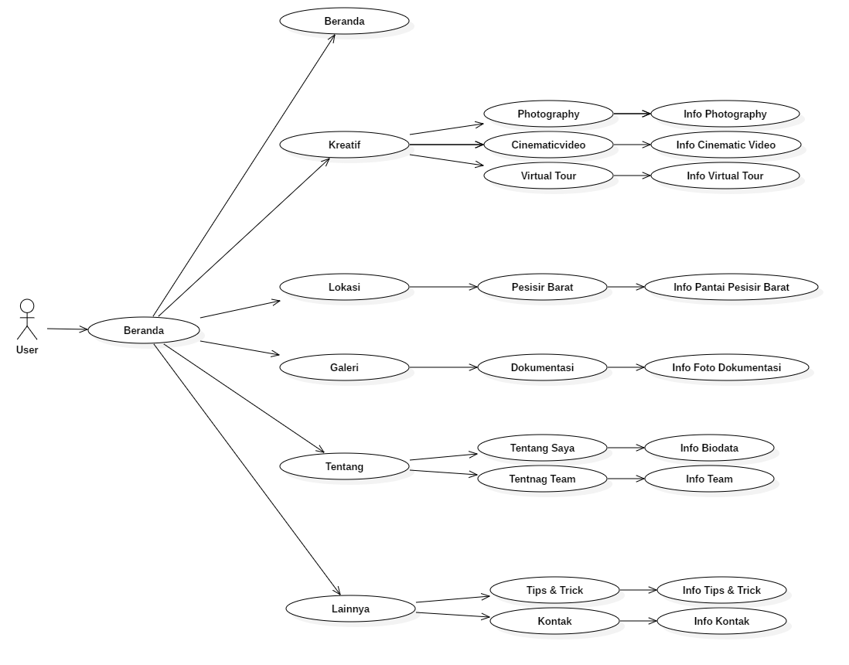

**Gambar 3.1***Use Case* Diagram yang diusulkan

Pada gambar 3.1 diatas tampak *use casediagram* yang memperlihatkan 6 antar muka website untuk *user* yaitu menu *Home,* Kreatif, Lokasi, Galeri, Tentang dan Lainnya. Pada menu *Home* menampilkan tampilan awal website, yakni tampilan slide *highlight* Jelajah Pesisir dan navigasi. Di dalam menu Kreatif, *user* akan diberikan seluruh informasi mengenai *Virtual Tour* 360*, Photography, Cinematicvideo*. Pada menu Lokasi, menampilkan informasi lokasi yang baru tersedia untuk Pesisir Barat, kedepannya akan dikembangkan untuk lokasi lainnya di luar Pesisir Barat. Menu Galeri, *user* akan diarahkan pada menu Dokumentasi kumpulan foto beberapa lokasi dan foto perjalanan. Selanjutnya adalah menu Tentang, berisi Tentang Saya, Tentang Team. Menu terakhir yakni Lainnya, menampilkan Tips dan Kontak.

Adapun *activity diagram* ditunjukkan pada gambar 3.2 dibawah ini.

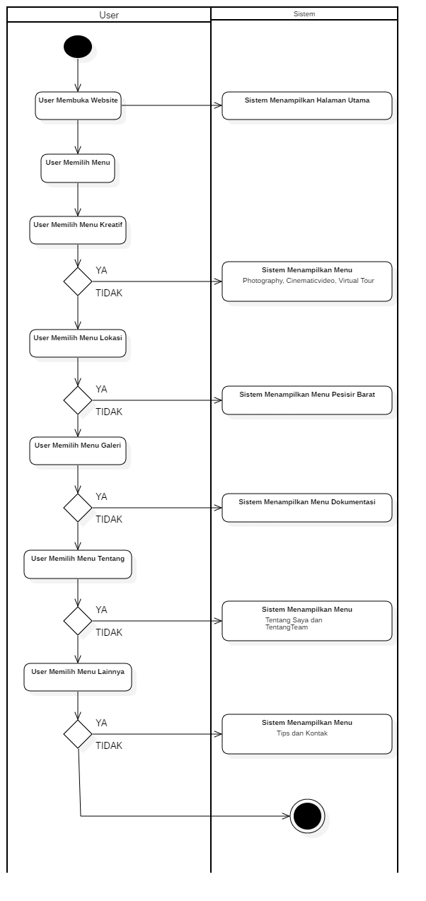

**Gambar 3.2** *Activity Diagram* yang diusulkan

*User* mambuka *website* kemudian halaman utama website akan terbuka. *User* memilih beberapa menu yang terdapat dalam *web* tersebut. Pada menu Home, maka sistem akan menampilkan tampilan awal Jelajah-Pesisir. Jika *user* memilih menu Kreatif, maka sistem akan menampilkan submenu dengan pilihan menu *Photography, Cinematicvideo,* dan *Virtual Tour*. Pada pilihan menu *Photography*, terdapat banyak Foto lokasi yang sudah mengalami proses editing. Pada menu *Cinematicvideo user* akan menikmati sebuah video sinematik yang menggambarkan lokasi dengan *link* dari akun Youtube Jelajah-Pesisir. Lalu pada pilihan *Virtual Tour* berisi tentang pengenalan detail sebuah *Virtual Tour*, tahapan pembuatannya dan contoh singkat dari bentuk *Virtual Tour* tersebut.. Jika *user* memilih menu Lokasi, akan tampil pilihan lokasi Pesisir Barat, didalam submenu Pesisir Barat terdapat lokasi-lokasi pilihan untuk *user* dan proses lanjutannya adalah ketika user memilih salah satu lokasi yang tersedia akan beralih kehalaman yang berisi tentang informasi lokasi wisata yang didalamnya terdapat detail lokasi, alamat, foto, kontak, dan aplikasi *Virtual Tour* untuk memulai perjalanan *Virtual Tour* 360 derajat. Untuk saat ini Jelajah-Pesisir hanya memiliki lokasi di Pesisir Barat saja yang kedepannya akan direncanakan untuk pengembangan untuk lokasi dengan cangkupan yang lebih luas lagi. Selanjutnya pada Menu Galeri terdapat pilihan Menu Dokumentasi yang berisi bentuk dokumentasi perjalanan dan gambaran proses pengambilan bahan di lokasi-lokasi yang tersedia. Menu Tentang berisi menu Tentang Saya dan Tentang Team, yang masing-masing berisi tentang informasi penulis dan crew dibalik terbentuknya website ini. Terakhir menu Lainnya, berisi Tips tentang perjalanan untuk para pemula dan memberikan gambaran dasar perjalanan yang harus ditempuh serta beberapa optional penginapan untuk calonwisatawan. Menu kedua yaitu Kontak, yang berisi kontak penulis.

**3.2.2 *Design* (Desain)**

Pada tahap desain ini adalah merancang tampilan *(interface)* dari sebuah aplikasi.

**3.2.2.1 Rancangan *Interface* Halaman Utama**

Menu utama merupakan tampilan halaman pertama ketika *user* membuka aplikasi pertama kali. Halaman menu utama terdiri dari navigasi menu *Home*, Kreatif, Lokasi, Galeri, Tentang, Lainnya. Disisi kiri atas tampilan juga terdapat logo Jelajah-Pesisir. Ketika logo tersebut di klik, maka akan merefresh *website*. Di sisi bawah terdapat slide highlight dengantombol swipe up untukmenujukehalaman highlight tersebut. Berikut rancangan *interface* menu utama ditunjukkan pada gambar 3.3 berikut.



**Gambar 3.3** Rancangan Desain *Interface* Halaman Utama

**3.2.2.2 Rancangan *Interface* Menu Kreatif**

Pada bagian ini, ketika *user* memilih menu Kreatif, akan muncul submenu, yang berisi Photography, Cinematicvideo, dan Virtual Tour. Rancangan dapat dilihat pada gambar dibawah ini:



**Gambar 3.4** Rancangan *interface* Submenu Kreatif

Gambar diatas adalah tampilan yang akan muncul pada saat *user* menekan menu Kreatif. Terdapat submenu *Photography, Cinematicvideo, Virtual Tour* pilihan informasi yang ditawarkan kepada user. berikut rancangan ketika user memilih submenu Photography, dapat dilihat pada gambar dibawah ini:



**Gambar 3.5** Rancangan *Interface* Submenu*Photography*

**3.2.2.3 Rancangan *Interface* Submenu *Cinematicvideo***

Pada saat *user* memilih menu *Cinematicvideo,* berikut adalah isi dari halamannya.



**Gambar 3.6** Rancangan *Interface* Submenu *Cinematicvideo*

Pada gambar 3.6, saat *user* memilih *Cinematicvideo*, maka akan menampilkan video sinematik yang bersumber dari *link* akun Youtube Jelajah-Pesisir.

**3.2.2.4 Rancangan *Interface* Submenu *Virtual Tour***

Ketika diklik pada submenu *Virtual Tour* akan berisi penjelasan tentang apa itu *virtual tour 360 / panorama 360* dan tahapan pembuatannya. Dibagian bawah terdapat beberapa pilihan lokasi yang bias *user play* untuk memulai menjalankan aplikasi *virtual tour*, akan muncul tombol *start virtual tour* yang secara langsung menjalankan virtual tour tersebut*.* .Rancangan desain pada menu ini dapat dilihat pada gambar 3.7 dan 3.8 di bawah ini:



**Gambar 3.7** Rancangan *Interface* Submenu Virtual Tour

Gambar diatas merupakan tampilan yang muncul ketika submenu *Virtual Tour* dipilih. Jika di geser ke bagian bawah, maka akan muncul beberapapilihanlokasi yang sudah tersedia dalam bentuk *virtual tour* 360.



**Gambar 3.8** Rancangan *Interface Submenu Virtual Tour 2*

**3.2.2.5 Rancangan *Interface* Submenu Dokumentasi**

Apabila *user*  memilih submenu Dokumentasi*,* maka akan muncul beberapa foto dan cuplikan perjalanan. Submenu Dokumentasi adalah bentuk halaman untuk mengabadikan pengerjaan penulis dan team dibalik layar*.* Rancangan *interface*  dapat dilihat pada gambar dibawah ini:



**Gambar 3.9** Rancangan *interface* SubmenuDokumentasi

**3.2.2.6 Rancangan *Interface* Menu Lokasi**

Pada Menu Lokasi terdapat pilihan lokasi yang dapat *user* pilih. Namun untuk saat ini hanya tersedia pilihan lokasi Pesisir Barat. Kedepannya penulis akan kembangkan lokasi dengan cangkupan yang lebih luas lagi. Didalam menu pilihan Pesisir Barat terdapat halaman yang menampilkan beberapa slide lokasi dan apalabila *user* ingin tau lebih jauh tentang informasi lokasi terdapat tombol detail yang akan mengarahkan *user* kehalaman selanjutnya.

Berikut rancangan *interface* menu Lokasi – Pesisir Barat.



**Gambar 3.10** Rancangan *interface* MenuLokasi-Pesisir Barat

*Interface* diatas menampilkan slide foto dengan penjelasan singkat dari lokasi terkait. Adapun pilihan gambaran lebih lanjut tentang detail lokasi. *User* dapat mengklik tombol detail dibagian kiri bawah, dan otomatis akan berpindah kehalaman yang berisi tentang informasi lebih detail dari lokasi tersebut.

Didalam halaman ini tersedia foto foto, penjelasan, letak geografis, dan virtual tour 360 derajat. Berikut rancangan *interface* dari halaman lanjutan Lokasi-Pesisir Barat.



**Gambar 3.11** Rancangan *interface* MenuLokasi-Pesisir Barat 2

**3.2.2.7 Rancangan *Interface* Menu Galeri**

Menu Galeri berisi Dokumentasi, sama seperti pada Menu Photography. Pada menu Galeri tersedia kumpulan foto namun berisi tentang foto pada pengumpulan bahan atau behind the scene dalam pembuatan website dan aplikasi ini*,* dihalaman ini foto yang diupload tidak mengalami editing berlebihan.

Berikut rancangan *interface* menu Galeri, dan lanjutan halaman dari menu Galeri-Dokumentasi



**Gambar 3.12** Rancangan *interface* MenuGaleri



**Gambar 3.13** Rancangan *interface* MenuGaleri-Dokumentasi

**3.2.2.8 Rancangan*Interface* Menu Tentang**

Menu Tentang memiliki 2 submenu, submenu Tentang Saya berisi profil penulis, yang berisi biodata, cerita singkat, dan perjalanan karir.Sedangkan pada submenu Tentang Team, berisi profil team yang telah membantu terbentuknya website ini.

Berikut *rancangan* interfacenya:



**Gambar 3.14** Rancangan *interface* Menu Tentang



**Gambar 3.15** Rancangan *interface* Menu Tentang-Tentang Saya



**Gambar 3.16** Rancangan *interface* Menu Tentang-Tentang Team

**3.2.2.9 Rancangan *Interface* Menu Lainnya**

Menu terkahir yaitu Lainnya memiliki 2 submenu, Tips dan Kontak. Submenu Tips berisi artikel tentang tips-tips bepergian jauh, seperti bagaimana mencari alternative kendaraan untuk pergi kelokasi tertentu, mengeolala keuangan, jarak tempuh untuk kelokasi tertentu, dan artikel menarik lainnya. Pada submenu Kontak, berisi Kontak penulis serta terdapat *link* Google Maps sesuai dengan alamat penulis. Lalu tersedia berbagai macam social media penulis serta *user* dapat mengirim email langsung kepada penulis di form yang sudah disediakan apabila ada yang ingin dipertanyakan.



**Gambar 3.17** Rancangan *interface* MenuLainnya



**Gambar 3.18** Rancangan *interface* Submenu Tips



**Gambar 3.19** Rancangan *interface*Submenu Kontak

**3.2.3 *Material Collecting***

Tahap *material collecting* yaitu tahap pengumpulan bahan yang diperlukan untuk membuat sebuah aplikasi/sistem. Adapun bahan yang diperlukan oleh pengembang adalah mengumpulkan gambar, foto, video, peta lokasi, dan *file-file* pendukung lainnya. Sesungguhnya pada tahap *material collecting* dapat dilakukan secara *parallel* dengan tahap *assembly*. Sebagian besar data yang diperlukan yaitu data tentang lokasi di Pesisir Barat. Sedangkan untuk membuat *Virtual Tour 360* menggunakan *software Google Camera* dan *Panorama 360 VR*, sedangkan foto, cinematicvideo, dan video perjalanan menggunakan *Adobe Premiere Pro, Adobe Lightroomdan Adobe After Effect.*

**3.2.4 *Assembly***

Tahap *Assembly* adalah tahap pembuatan aplikasi dimana semua objek dan semua bahan multimedia dibuat dalam satu aplikasi. Pembuatan aplikasi ini berdasarkan tahap desain yang telah dirancang sebelumnya yang kemudian dilanjutkan pada tahap *assembly* ini.

**3.2.5 *Testing* (Pengujian)**

Pengujian aspek portability dilakukan dengan menjalankan aplikasi pada 5 browser berbeda. Pengujian dilakukan pada browser Google Chrome, Mozilla Firefox, Internet Explorer, Microsoft Edge, dan Opera.

**3.2.6 *Distribution***

Tahapan ini adalah tahapan terakhir dalam metode MDLC. Pada tahap ini aplikasi di publikasikan dan dipromosikan untuk user atau masyarakat umum. Aplikasi yang sudah dianggap layak dan diterima pada tahap pengujian selanjutnya dipublikasikan secara umum.